**绍兴市2020学年第二学期高中期末调测**

**高二化学**

**考生须知：**

**1．全卷分第Ⅰ卷、第Ⅱ卷、答题卷，满分为100分．考试时间为90分钟．**

**2．请将学校、班级、姓名分别填写在答题卷相应位置上．答案必须做在答题卷相应位置上．**

**可能用到的相对原子质量：**

**选择题部分**

**一、选择题（本大题共25小题，每小题2分，共50分．每小题列出的四个备选项中只有一个是符合题目要求的，不选、多选、错选均不得分）**

1．下列物质属于纯净物的是（ ）

A．液氨 B．玻璃 C．王水 D．水玻璃

2．分离乙酸乙酯和水需要用到的仪器是（ ）

A．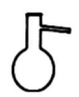 B． C．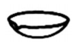 D．

3．下列物质属于非电解质，但其水溶液能导电的是（ ）

A． B． C． D．

4．下列相关微粒的化学用语正确的是（ ）

A．中子数为8的碳原子：

B．的电子式：

C．氧原子的结构示意图：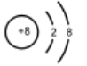

D．的比例模型（空间充填模型）：

5．下列物质的应用中，利用了氧化还原反应的是（ ）

A．双氧水作消毒剂 B．生石灰作干燥剂

C．碳酸氢钠作膨松剂 D．氧化铁作红色颜料

6．化学中有“四同”，根据“四同”的概念，下列物质间关系正确的是（ ）

A．、—同位素 B．立方烷（）、苯乙烯——同分异构体

C．、S—同素异形体 D．——同系物

7．在危险化学品的外包装标签上印有警示性标识．下列化学品名称与警示识标识名称不对应的是（ ）

A．烧碱——剧毒品 B．氯酸钾—爆炸品 C．浓硫酸——腐蚀品 D．白磷——自燃物品

8．下列反应的离子方程式书写正确的是（ ）

A．碳酸氢钠溶液和过量澄清石灰水混合：

B．向溶液中滴加稀盐酸：

C．二氧化硫使酸性高锰酸钾溶液褪色：

D．溶于溶液中：

9．下列说法不正确的是（ ）

A．镁铝合金密度小、强度大，可制成飞机的部件

B．少量一氧化氮可防止血管栓塞

C．石灰石、纯碱、石英可作为制备水泥的主要原料

D．二氧化氯具有较强的氧化性且不易形成致癌物质，可用于自来水消毒

10．下列有关实验说法正确的是（ ）

A．向洁净试管中加入溶液，滴加4~5滴5%的溶液，即得到新制氢氧化铜悬浊液，用于鉴别葡萄糖和蔗糖

B．重结晶时，溶液冷却速度越慢得到的晶体颗粒越大

C．纸层析实验中，须将滤纸上的试样点浸入展开剂中

D．用标准盐酸滴定待测溶液时，水洗后的酸式滴定管未经标准液润洗，则测定结果偏低

11．下列说法正确的是（ ）

A．光照下，最多能与发生取代反应，产物中物质的量最多的是

B．苯可通过取代反应制得硝基苯、氯苯

C．甲烷与乙烯混合物可通过溴的四氯化碳溶液分离

D．乙烯和苯分子中均含独立的碳碳双键，都能与发生加成反应

12．春节前，全国各地陆续出台了许多新冠疫情防控的举措，下列说法错误的是（ ）

A．过氧乙酸能灭活病毒，因为其具有氧化性

B．84消毒液和酒精混合使用可以提高杀菌效果

C．酒精消毒皮肤，其原因是医用酒精可以使病毒和细菌体内的蛋白质变性

D．《新型冠状病毒肺炎诊疗方案》第六版增加“新型冠状病毒在相对封闭的环境中长时间暴露于髙浓度气溶胶情况下存在经气溶胶传播的可能．”此处气溶胶中的分散剂是空气

13．化学让生活更美好．下列说法错误的是（ ）

A．石油裂解的主要目的是获得乙烯、丙烯等气态短链烃

B．以大米为原料经发酵制成红曲米酒属于物理变化

C．地沟油经过加工处理后可用来制作肥皂和生物柴油

D．我国新疆盛产优质棉花，其主要成分为，可制布、纤维素硝酸酯等

14．下列说法不正确的是（设为阿伏伽德罗常数的值）（ ）

A．已知甲烷的燃烧热为，则一定条件下甲烷燃烧生成个（1）时释放热量

B．个分子与完全中和，推测为一元酸

C．含的浓硫酸和足量的镁反应，转移电子数大于

D．25℃时，的醋酸溶液，溶液中含的数目小于

15．科学家利用垃圾渗透液硏发出新型环保电池见图2，利用微生物在碱性环境下实现发电、环保二位一体化结合的装置，其中原理如图1．

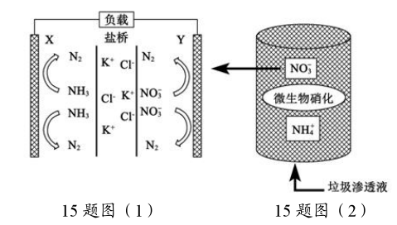

当该装置工作时，下列说法正确的是（ ）

A．盐桥中向X极移动，向Y极移动

B．电路中流过电子时，产生的体积为（标准状况）

C．电流由X极沿导线流向Y极

D．Y极反应式为

16．如图是元素周期表的一部分．X、Y、Z、W均为短周期元素，若W原子最外层电子数是其内层电子数的，则下列说法不正确的是（ ）

|  |  |  |
| --- | --- | --- |
| X | Y |  |
|  | Z | W |

A．X元素与W元素可以形成型化合物

B．阴离子还原性：

C．阴离子半径从大到小的顺序为：

D．Y元素可以形成两种在常温常压下都为气体的同素异形体

17．下列说法正确的是（ ）

A．干冰和石英晶体的化学键类型相同，熔化时需克服微粒间的作用力类型也相同

B．和晶体中，各原子最外层都达到8电子稳定结构

C．晶体熔融时，离子键被破坏，共价键不受影响

D．的热稳定性很好，主要是因为分子间存在氢键

18．增塑剂是一种现代的工业添加剂，主要用于塑料制品当中．的结构简式如图所示，下列说法正确的是（ ）

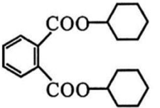

A．属于芳香烃

B．的分子式为

C．的一氯代物有5种（不考虑立体异构）

D．中所有碳原子可能共平面

19．乙苯（）与在光照条件下发生一氯取代反应，基本历程如下图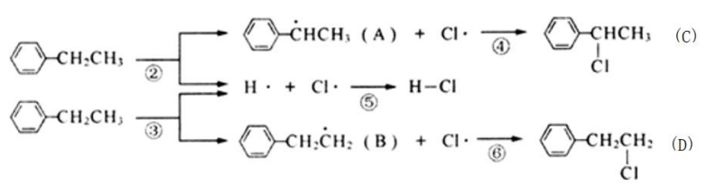

已知：中间体稳定性：；产物（C）、（D）物质的量之比为．下列说法错误的是（ ）

A．反应④⑤⑥均放出能量

B．产生等量的（A）和（B）时，反应②③相比，反应③需要消耗更多的能量

C．每产生，总共消耗氯气

D．光照条件下，氯原子更容易取代含H较少的碳原子上的H

20．一定条件下，在容积为的恒温密闭容器中充入（g）和，发生反应，反应过程中测得容器内压强的变化如图所示．下列说法正确的是（ ）

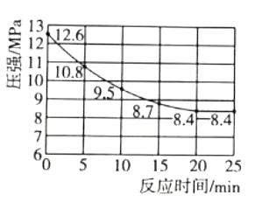

A．升高温度可增大反应速率，提高环戊二烯的平衡转化率

B．内，的平均反应速率为

C．达到平衡时，环戊烷和环戊二烯的体积分数相同

D．平衡常数随反应的进行而减小

21．由一种阳离子与两种酸根阴离子组成的盐称为混盐，是一种常见的混盐．下列说法不正确的是（ ）

A．有较强的氧化性

B．水溶液呈碱性

C．以氯气为原料，每生成，转移的电子为

D．的溶液中加入足量浓硫酸，可有黄绿色的气体产生

22．室温时，下列溶液中有关物质的量浓度关系正确的是（ ）

A．溶液的，则

B．溶液中水电离出来的小于溶液中水电离出来的

C．溶液的，则有

D．纯水加热到100℃时，水的离子积变大、变小、呈中性

23．甲胺的性质与氨相似，也是一元弱碱．25℃时，以甲基橙做指示剂，用的稀盐酸滴定的甲胺溶液，溶液中水电离出的氢离子的负对数与所加稀盐酸的体积（V）的关系如图所示（忽略溶液混合时的体积变化）．下列说法正确的是（ ）

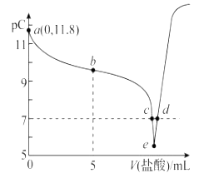

A．滴定终点位于c、e之间

B．d点溶液中：

C．b点溶液中：

D．e点溶液中：

24．白银（）是高新技术产业的基础材料之一、从一种光盘金属层中回收少量白银（金属层中其它金属含量过低，对实验的影响可忽略）的流程如下：

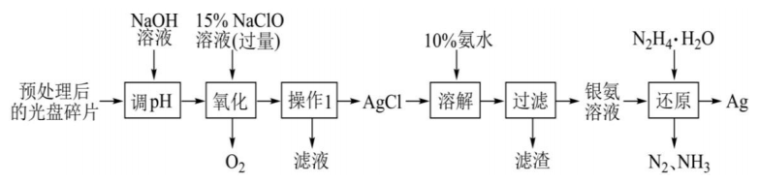

下列叙述不正确的是（ ）

A．“氧化”阶段需在80℃条件下进行，可用水浴加热

B．“操作1”所用到的玻璃仪器是玻璃棒、烧杯、漏斗

C．若“还原”过程通过原电池来实现，则为正极产物

D．“还原”过程中参加反应的

25．某溶液可能含有下列离子中的若干种：．现对溶液进行下列操作，其现象和结果如图所示：下列说法正确的是（ ）

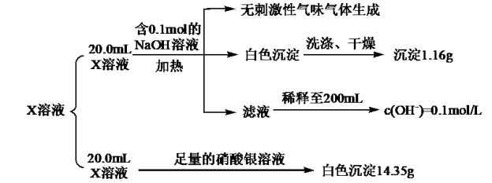

A．X溶液中一定含有，且

B．X溶液中一定含有，且

C．X溶液中一定含有，不含有，可能有

D．X溶液中一定含有，可能含有

**非选择题部分**

**二、非选择题（本大题共6小题，共50分）**

26．（6分）（羟胺）是一种无色针状结晶，羟胺及其盐类常用作有机合成的还原剂．回答下列问题：

（1）的电子式为__________．

（2）室温时，会发生分解反应，分解产生的无色气体遇浓盐酸产生白烟，与空气接触变为红棕色；且其分解产物会使无水变蓝色，则分解反应的化学方程式_______，水溶液显碱性，其电离方式类似于氨水的电离，写出其电离方程式：_________

27．（4分）在标准状况下和组成的混合气体，经光照充分反应后，将反应后的气体通入溶液中，恰好完全反应，无剩余气体逸出．

（1）氢气和氯气混合反应后气体的总体积为__________L（标准状况）．

（2）原氢氧化钠溶液的浓度为________________

28．（8分）化合物X由三种元素组成，为探究其组成的性质，设计并完成如下实验：

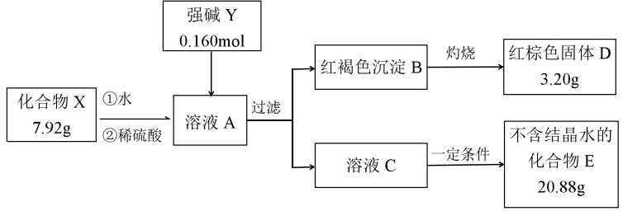

提示：化合物E的焰色反应为紫色（透过蓝色钴玻璃）

请回答：

（1）组成X的三种元素是___________（填元素符号）．

（2）在常温和干燥的条件下，化合物X可以稳定存在，但它在水溶液中不稳定，一段时间后转化为红褐色沉淀和一种气体单质．

①化合物X与水反应的离子方程式为__________．

②X有强氧化性，在水溶液中易“水解”，工业上在“提纯”X晶体中采用重结晶、洗涤、低温烘干的方法，则洗涤剂最好选用_____________溶液（填序号）．

A． B．、异丙醇

C．、异丙醇 D．、异丙醇

（3）请用实验方法检测红棕色固体D中的阳离子：__________．

29．（11分）硅在人类的发展与生活中起着举足轻重的作用．工业上用石英砂和焦炭在高温下制备粗硅．

Ⅰ．工业上以粗硅粉和氯化氢气体为原料生产时伴随发生的反应有：





（1）请书写以硅粉和氯化氢气体生产的热化学反应方程式_________，该反应自发进行的条件是________（填“高温”、“低温”）

Ⅱ．将转化为高纯硅对应的反应依次为：

①

②

（1）请写出用反应②的平衡常数表达式：____________（用浓度表示）

（2）为探究温度及不同催化剂对反应①的影响，分别在不同温度、不同催化剂下，保持其它初始条件不变重复实验，在相同时间内测得浓度变化情况如下图甲所示．下列说法正确的是___________

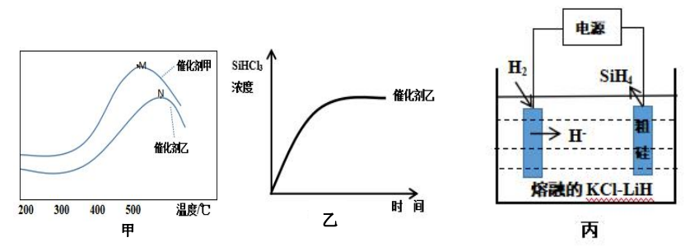

A．在催化剂甲的作用下反应的平衡常数比催化剂乙时大

B．反应在N点达到平衡，此后浓度减小的原因可能是温度升高，平衡向左移动

C．M点后浓度减小的原因可能是温度升高发生了副反应

D．M点后浓度减小的原因可能是温度升高催化剂活性降低了

（3）图乙表示在400℃、催化剂乙的作用下，浓度随时间的变化情况，请在图乙中画出其他条件不变的情况下，用催化剂甲代替催化剂乙，浓度随时间的变化图________．

Ⅲ．用粗硅作原料，熔融盐电解法制取硅烷原理如图丙．

请写出阳极的电极方程式__________________．

30．（11分）硫酸亚铁铵又名摩尔盐，相对分子质量为392，是一种浅绿色晶体，易溶于水，不溶于乙醇，性质比一般亚铁盐稳定，接近100℃时易失去结晶水，是分析化学中的重要试剂．某研究性学习小组用下图1所示的实验装置来制取摩尔盐．

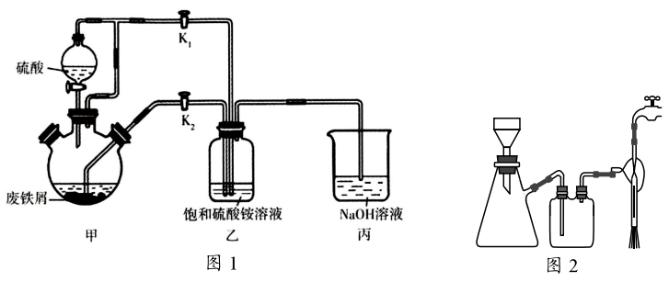

实验步骤如下：

①检查装置的气密性．

②往甲装置中加入过量的废铁屑（含杂质氧化铁和硫化亚铁），其他药品按要求加好．

③关闭止水夹、打开，打开分液漏斗的旋塞并控制好滴速

④把三颈烧瓶中的液体转移到装置乙中，当出现大量浅绿色晶体时，关闭分液漏斗的旋塞．

⑤将装置乙中所得晶体抽滤、洗涤和干燥，得到产品．

回答下列问题：

（1）甲装置中加废铁屑的装置名称是：_______；

（2）步骤③向装置乙中通入氢气，通入氢气的目的是_______；装置丙中溶液的作用除吸收产生的废气之外，还有______．

（3）通过调节的开闭可实现步骤④甲中液体自动转移至装置乙中，具体的实验操作为________．

（4）如图2装置，经过一系列操作完成步骤⑤中的抽滤和洗涤．有关抽滤，下列说法正确的是_______．

A．滤纸应比漏斗内径略小，且能盖住所有小孔

B．图2抽滤装置中只有一处错误，即漏斗颈口斜面没有对着吸滤瓶的支管口

C．抽滤得到的滤液应从吸滤瓶的支管口倒出

D．抽滤完毕后，应先拆下连接抽气泵和吸滤瓶的橡皮管，再关水龙头，以防倒吸

（5）测定产品的纯度：称取产品，溶于水，配成溶液．移取溶液于锥形瓶中，加水至约，加4滴二苯胺磺酸钠作指示剂，用重铬酸钾滴定至恰好变为紫色，消耗重铬酸钾，计算产品的纯度_______．已知滴定过程中发生的反应为：



31．（10分）2-氨-3-氯苯甲酸是白色晶体，是重要的医药中间体，其制备流程如下：

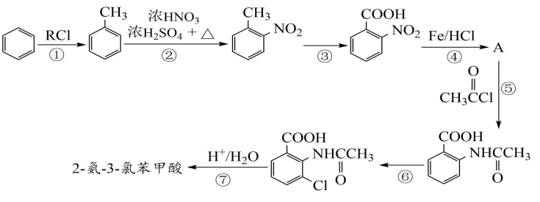

回答下列相关问题

（1）A的结构简式是_________．反应②的反应类型为___________．

（2）为了实现反应③的转化，通常可采用的试剂是____________．

（3）生成2-氨-3-氯苯甲酸的方程式为__________．

（4）写出化合物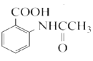满足下列条件的同分异构体__________．

①分子中含苯环，无其他环状结构

②苯环上只有两个取代基，其中一个取代基是羧基

③苯环上只有两种不同化学环境的氢

④含有结构

（5）以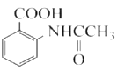为主要原料，经最少的步骤制备含肽键的聚合物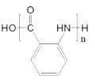_____________

**2020学年第二学期高中期末调测**

**高二化学参考答案**

**一、选择题（本大题共25小题，每小题2分，共50分．每小题列出的四个备选项中只有一个是符合题目要求的，不选、多选、错选均不得分）**

|  |  |  |  |  |  |  |  |  |  |  |
| --- | --- | --- | --- | --- | --- | --- | --- | --- | --- | --- |
| 题号 | 1 | 2 | 3 | 4 | 5 | 6 | 7 | 8 | 9 | 10 |
| 答案 | A | B | B | D | A | B | A | C | C | B |
| 题号 | 11 | 12 | 13 | 14 | 15 | 16 | 17 | 18 | 19 | 20 |
| 答案 | B | B | B | D | B | B | C | B | C | C |
| 题号 | 21 | 22 | 23 | 24 | 25 |  |  |  |  |  |
| 答案 | C | D | C | C | A |  |  |  |  |  |

**二、非选择题（本大题共6小题，共50分）**

26．（共6分，每空2分）

（1）

（2）



27．（共4分，每空2分）

（1）11.2 （2）6.0

28．（共8分，每空2分）

（1）K  O （2） B

（3）取少量固体D于一试管中，加入稀硫酸溶解，再加入硫氰酸钾溶液，若出现血红色，则证明有三价铁离子．

29．（共11分，第（1）小题第二空1分，其余每空2分）

Ⅰ．（1） 低温

Ⅱ．（1）

（2）CD

（3）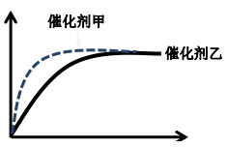

Ⅲ．（1）

30．（共11分，第一空1分，其余每空2分）

（1）三颈烧瓶

（2）排出装置中空气，防止亚铁离子被氧气氧化 液封，防止空气中的氧气进入

（3）关闭止水夹、打开 （4）AD （5）98.00%

31．（共10分，第一小题每空1分，其余每空2分）

（1）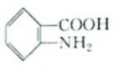 NH取代（硝化）反应

（2）酸性高锰酸钾溶液

（3）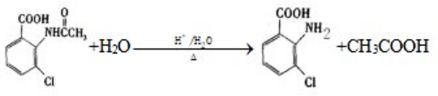

（4）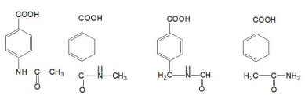

（5）